**第5期**

**黄果树旅游区河长制办公室 2025年2月25日**

开展巡河护河·守护碧水蓝天

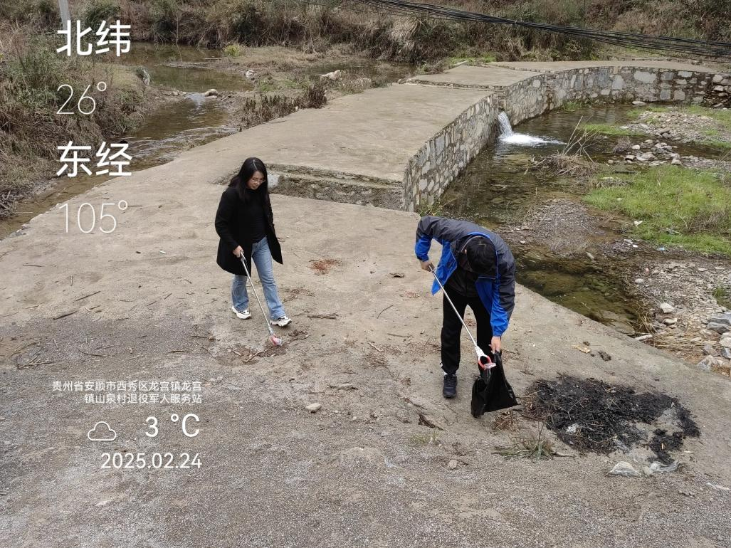为切实抓好巡河工作的各项措施落实落地，认真落实河长制工作的决策部署，2025年2月24日，平院河区级责任单位安监局组织人员到平院河黄果树旅游区河段开展日常巡河工作。

本次巡河由安监局副局长周兰同志带队，实地查看了平院河从龙宫河水库至山泉村河段情况，重点检查了河道整治、水面保洁、河岸除杂及沿岸生态保护等情况。通过现场检查核实，平院河水流平缓，河流两岸无私搭乱建情况，但存在少量垃圾。巡河人员立即对河岸两边的垃圾、杂物进行了清理，使河流的卫生情况显著改善，河道更加通畅，河畔风光更加优美。

下一步，安监局将认真落实好巡河清河责任单位的工作职能职责，持续开展巡河护河行动，继续做好河道“清四乱”工作，保持河道通畅，河岸干净整洁。

供稿：黄果树安监局 王应华 编辑：区河长办

分送：区总河长董立军、曾琨，区副总河长朱霞益、陈霍一，各区级河长，市河长办，区河长办主任、副主任，各镇河长办

编辑：伍笛 审核：陈松 签发：陈斌